SCHEDA ANIMATORE - PRIMA TAPPA
(Senza) Fine

La scheda animatore propone una sintesi dei contenuti e delle proposte della tappa. All’animatore spetta il compito di scegliere il percorso e individuare le proposte più adatte in base alle esigenze del proprio gruppo.
SOMMARIETTO:

Raccontando di quando verrà nella sua gloria, Gesù sembra lanciare lo sguardo alla fine del tempo. Invece vuole proporre un fine del tempo, quello che rende capaci di dare senso e pienezza al momento e alla storia in cui ogni persona è immersa, per diventare adulti significativi, capaci individuare per sé stessi, e di offrire ai più giovani, un’esperienza di vita operosa che riempie il tempo dell’amore misericordioso che annuncia il regno di Dio.

PREGHIERA INIZIALE

La preghiera iniziale scorre attraverso i vari momenti della vita quotidiana, riconoscendo la presenza nascosta di Dio Padre anche nelle situazioni più impensate, soprattutto quelle di fragilità, di limite, di impotenza… Questo sguardo, capace di cogliere la sua azione anche lì, diventa segno di una vita adulta significativa.

LA VITA SI RACCONTA

Nel taccuino: la clessidra
Come una clessidra, per funzionare, deve essere capovolta, così anche nella vita di un adulto accadono situazioni di capovolgimento. Ciò che rende significativo un adulto è la capacità di integrare serenamente e armoniosamente queste esperienze, trasformando la fragilità e il limite in una risorsa che rigenera la vita.

In gioco: Identikit di un adulto significativo
Lo scopo del gioco è, innanzitutto, raccogliere alcune caratteristiche che riguardano i vari ambiti della vita quotidiana di un adulto, così da condividere alcuni criteri in base ai quali si può riconoscere una persona significativa.
Sul modello del gioco “Soliti ignoti”, ciascun partecipante riceve un fac-simile di carta d’identità, sulla quale, oltre ai dati anagrafici, scrive una caratteristica che, secondo lui, lo qualifica come persona adulta significativa. In questo, è aiutato da una serie di oggetti, preparati in precedenza dall’animatore e posti al centro della sala, che riguardino i diversi ambiti della vita quotidiana: famiglia, lavoro, spiritualità, tempo libero, politica, economia e finanza, cultura, sport, volontariato...
Compilata la carta d’identità, i partecipanti sono divisi in gruppi e, a turno, un gruppo costituirà le “identità ignote” che gli altri dovranno indovinare. L’animatore scrive su un cartellone le caratteristiche che le “identità ignote” hanno registrato come significative del loro essere adulti. Questi si metteranno in piedi davanti agli altri. Le squadre concorrenti si aggiudicano il diritto di associare identità-caratteristica attraverso il tiro di un dado: chi ottiene il punteggio più alto può fare un tentativo. Se la risposta è corretta, si ritira il dado. Se la risposta è sbagliata, la squadra avversaria può fare due tentativi. Indovinate le identità ignote della prima squadra, si cambia squadra, finchè tutte le identità sono indovinate.
Concluso il gioco, ciascuno racconta in base a cosa si riconosce adulto significativo, così da formulare un identikit dell’adulto significativo.

Allo specchio
Nella video intervista di Anna Marchesini (frammento disponibile nel materiale online) vita e morte sono tenute insieme, in modo simpatico e carico di speranza. La fine della vita e delle cose ci rimanda inevitabilmente al fine dell’esistenza. Saper armonizzare le contraddizioni rende significativa la vita di un adulto.

LA PAROLA ILLUMINA
La Parola illumina
Attraverso il brano del giudizio universale, Gesù racconta non come andranno le cose alla fine della storia, bensì invita a vivere il presente secondo un fine preciso: amare in modo gratuito e operoso, lasciare che la sua Parola separi, ossia aiuti a riconoscere e coltivare ciò che rende significativa la vita e lasciar cadere tutto quanto rappresenta un ostacolo a questo.
Si veda anche il video disponibile nella cartella online utilizzabile in alternativa ad un commento dal vivo.

CATECHISMO
I testi del catechismo approfondiscono la dimensione del giudizio di Dio sulla vita personale. Il suo giudizio non è come quello umano, che dà a ciascuno il suo, ma è “rendere giuste” le persone attraverso la sua grazia e il suo amore incondizionato e misericordioso.

LA VITA CAMBIA

Esercizio di laicità
La stesura della lettera, metodo di comunicazione forse un po’ datato, intende favorire un ponte tra le generazioni. L’adulto si racconta a un giovane, senza dare consigli, ma condividendo la propria esperienza e ciò che l’ha maggiormente aiutato a trovare la significatività dell’esistenza nell’arte di vivere al positivo l’esperienza del limite, nelle sue varie forme. L’animatore sottolinei con attenzione che non si tratta di insegnare come vivere, ma di mettersi in gioco accanto ad un giovane come adulto significativo.

Cerco fatti di vangelo
L’esperienza, raccontata nel video, di una casa accogliente che dà la possibilità di «ritrovarci, ricrearci, ricostruirci» nell’autenticità, diventa stimolo per ricordare il passato non in maniera nostalgica, ma come risorsa per il presente e il futuro, gustando la bellezza di stare insieme tra generazioni diverse. Eventualmente individuiamo un luogo o un evento già presente nel territorio in cui farci promotori di questa esperienza per “cambiare la nostra vita”.

Materiale di approfondimento sull’esperienza:
https://lavocealessandrina.it/blog/2018/07/27/festa-popolare-del-26-agosto-ritroviamoci-a-torgnon-per-vivere-la-comunita/

Esercizio di popolarità
Il documento finale del Sinodo sui Giovani ritorna spesso sulla necessità di adulti significativi, capaci di accompagnare il cammino delle giovani generazioni. Lo scopo dell’esercizio è di individuare sentieri da percorrere insieme, evitando che gli adulti decidano per i giovani, ma in un clima di ascolto reciproco e di discernimento.

PREGHIERA FINALE:
Il Salmo 16 aiuta a pregare il SENZA FINE in particolare in questi versetti:
⁵Il Signore è mia parte di eredità e mio calice:
nelle tue mani è la mia vita.
⁶Per me la sorte è caduta su luoghi deliziosi:
la mia eredità è stupenda.
¹¹Mi indicherai il sentiero della vita,
gioia piena alla tua presenza,
dolcezza senza fine alla tua destra.

RIFLESSI DELLA CULTURA

Canzoni: Un’altra vita, Fabrizio Moro
La canzone di Moro è un messaggio d’amore da dedicare ad un amico, a chi si ama, a se stessi.
L’autore chiede a Dio la possibilità di rinascere a vita nuova.
Un’altra vita per meglio amare, un’altra vita per sognare e per desiderare l’infinito non temendo la fine ma orientandosi verso il fine.

https://www.youtube.com/watch?v=yW8WiE9be24

Ci vorrebbe un'altra vita
Per fermarci ad un secondo di distanza da un errore
Un'altra vita per capire
Qual è il modo per difenderti e tenerti più lontana
Dalle tue grandi paure
Ti eviterei certe salite suggerendoti pianure

Se fosse mai esistita un'altra vita
Per ritornare sui nostri passi e
Per ritrovare la pace che non c'è
Un'altra vita insieme a te

Ci vorrebbe un'altra vita
Per comprendere ogni cosa prima che sia già passata fra le mani
Per difenderti domani dall'ipocrisia del mondo e dai giudizi
Dalle ingenuità che il tempo ha trasformato in vizi
Ci vorrebbe un'altra vita
Per amarti nuovamente
Liberarci del passato e non sbagliare niente
Per avere le certezze che non ho
Ci vorrebbe sì lo so, lo so, lo so

Un'altra vita
Per ritornare sui nostri passi e
Per ritrovare la pace che non c'è
Ci vorrebbe sì lo so, lo so, lo so
Un'altra vita
Per migliorare
Ricominciare

E mentre i giorni passano
E le opinioni cambiano
Restiamo ancora qui fermi al sicuro
Che poi domani magari davvero arriverà
Un'altra vita
Per migliorare
Ricominciare
Un'altra vita
Però dov'è?
Un'altra vita
Insieme a te

Libri: Chaim Potok, Danny l’eletto - Garzanti 2007
Il romanzo è ambientato nella Brooklin della seconda guerra mondiale e narra la storia di padri e figli, dei loro silenzi, dei loro conflitti. I protagonisti, Danny e Reuven, entrambi ebrei, appartengono a due diverse comunità religiose, due modi differenti di concepire la fede e l’esistenza stessa. Ma è proprio dall’apparente inconciliabile che nasce una profonda storia di amicizia.

Libri La famiglia adolescente, Massimo Ammaniti – Laterza
Un’adolescenza senza fine ed una adultità senza un fine.
Ammaniti, uno dei più importanti psicanalisti italiani, racconta i nuovi rapporti tra genitori e figli introducendo un termine che sintetizza uno tra i problemi emergenti della società attuale: l’«Adultescenza». Tanti adulti che pur avendo raggiunto biologicamente l’età adulta, presentano un’identità con tratti adolescenziali.

Film: Quanto basta, Francesco Falaschi- Commedia 2018

Genere: Commedia
Regia: Francesco Falaschi
Interpreti: Vinicio Marchioni, Luigi Fedele, Valeria Solarino
Nazionalità: Italia
Anno di uscita: 2018
Durata: 92 minuti

Scritto e diretto da Francesco Falaschi, “Quanto basta” è una commedia sul senso di inclusione e dialogo, contro le barriere sociali. Protagonista è lo chef Arturo (Marchioni), talentuoso e dal temperamento incandescente; l’uomo è appena uscito dal carcere per un breve periodo di detenzione, a seguito di una rissa sul posto di lavoro. Gli vengono commissionati i servizi sociali presso un’associazione che lavora con ragazzi con sindrome di Asperger. Arturo è chiamato così a insegnare loro come stare in cucina in maniera professionale. Dati i suoi modi bruschi e superficiali, Arturo si scontra immediatamente con la responsabile Anna (Solarino), ma si fa apprezzare dal giovane allievo Guido (Fedele), dalla memoria olfattiva fuori dal comune. Guido chiederà ad Arturo di accompagnarlo a un concorso di cucina in Toscana, per sfidare se stesso e ottenere un rinascimento che lo potrà sdoganare nel mondo del lavoro.
La struttura narrativa della commedia è lineare, con alcuni passaggi anche un po’ didascalici, ma nel complesso “Quanto basta” risulta efficace e convincente. Dal racconto emergono diversi elementi da approfondire. Anzitutto il bisogno di inclusione di Guido, giovane con l’Asperger, che giustamente reclama il proprio spazio nel mondo, la possibilità di essere considerato uguale agli altri. Guido chiede il diritto all’accesso alle opportunità che la vita offre, senza doversi scontrare con rifiuti o pregiudizi altrui. Il ragazzo dimostra capacità sorprendenti e solamente chi è in grado di valicare gli steccati del sospetto può accorgersene.
A ben vedere, nel film ad aver bisogno di maggiore aiuto è Arturo, chef stellato dalla vita deragliata; il carattere iroso lo ha condotto a perdere tutto, lavoro e affetti. Non ha più nessuno. È lui il vero emarginato in cerca di riscatto; un riscatto che giunge nel momento in cui si mette in gioco gratuitamente per l’“altro”, mostrando tenerezza e misericordia.
“Quanto basta” è un film che si serve dell’umorismo per confrontarsi con temi e problemi sociali complessi, rivelando ricadute narrative feconde ed educational. Sulla stessa linea, “Ho amici in Paradiso” (2016) di Fabrizio Maria Cortese.

Quadro: Pablo Picasso “Scienza e Carità - Museo Picasso di Barcellona
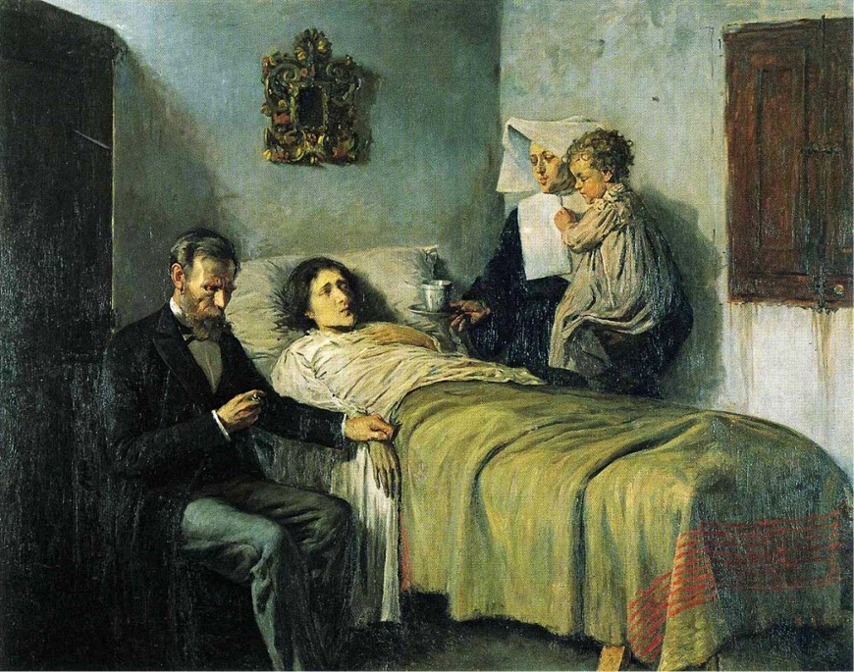

Il dipinto è stato realizzato da un sedicenne Picasso che mette in evidenza un cono d’ombra che sembra entrare nella stanza raffigurata e che rappresenta la fine della vita, la morte.
La scena si svolge in una stanza spoglia, dai muri rovinati dall’umidità, e in cui spicca, sulla parete di fondo, la doratura della cornice barocca che incombe come una bocca spalancata, sospesa sui presenti, una bocca che potrebbe raffigurare il “tabernacolo della speranza” che conduce al fine ultimo dell’esistenza.

